Handleiding: Een QR-code maken in Microsoft Edge

Inleiding
In het hedendaagse digitale tijdperk zijn QR-codes een essentieel hulpmiddel geworden voor het delen van informatie. Microsoft Edge heeft een ingebouwde functie om QR-codes te genereren. Deze handleiding biedt een eenvoudig te volgen stappenplan om QR-codes te maken binnen Edge, ideaal voor gebruik in onderwijs en andere sectoren.

De geschiedenis van de QR-code
De QR-code, een acroniem voor ‘Quick Response’, is een innovatie die de manier waarop we informatie delen en toegankelijk maken heeft getransformeerd. Deze tweedimensionale streepjescode werd in 1994 ontwikkeld door Denso Wave, een dochteronderneming van het Japanse bedrijf Denso1. Het brein achter deze uitvinding was ingenieur Masahiro Hara, die op zoek was naar een snellere en efficiëntere manier om auto-onderdelen te identificeren tijdens het productieproces bij Toyota.
De traditionele streepjescode kon slechts een beperkte hoeveelheid informatie bevatten en was enkel in één richting leesbaar. Hara’s innovatie maakte het mogelijk om informatie in twee richtingen te coderen, waardoor de capaciteit aanzienlijk werd vergroot. Dit was een doorbraak voor de auto-industrie, maar al snel werd het potentieel van QR-codes voor andere toepassingen duidelijk.
Met de opkomst van smartphones met ingebouwde camera’s en internettoegang, vonden QR-codes hun weg naar de consumentenmarkt. Ze werden een handig middel voor marketeers om interactieve reclame te creëren, waarbij consumenten simpelweg hun telefoon konden gebruiken om de code te scannen en direct toegang te krijgen tot websites, contactinformatie, locatiegegevens en meer.
Vandaag de dag zijn QR-codes alomtegenwoordig en worden ze gebruikt in diverse sectoren, van retail tot gezondheidszorg en onderwijs. Ze bieden een snelle en gemakkelijke manier om toegang te krijgen tot digitale informatie en hebben zich bewezen als een waardevol hulpmiddel in onze steeds meer verbonden wereld.

Voordelen van QR-codes in Edge
Snelheid: Genereer QR-codes direct vanuit de browser zonder externe tools.
Veiligheid: Edge zorgt voor veilige QR-codes, vrij van malafide links.
Toegankelijkheid: Eenvoudig te gebruiken voor zowel docenten als studenten.
Integratie: Naadloze integratie met online lesmateriaal en bronnen.

Voorbeelden
Door het gebruik van QR-codes in Edge kunnen docenten en studenten efficiënter communiceren en toegang krijgen tot een breed scala aan educatieve bronnen. Het is een stap voorwaarts in de richting van een meer verbonden en interactieve leeromgeving.
- Lesmateriaal Delen: Docenten kunnen QR-codes gebruiken om snel links naar online lesmateriaal te delen.
- Huiswerkopdrachten: Studenten kunnen hun werk indienen via een QR-code.
- Interactieve Lessen: Integreer QR-codes in presentaties om interactieve elementen toe te voegen.
- Toegang tot Online Bibliotheken: Geef studenten gemakkelijk toegang tot digitale bronnen.

Stappenplan
- Open Microsoft Edge: Start de browser op uw apparaat.

- Navigeer naar de Gewenste Pagina: Ga naar de webpagina waarvan u een QR-code wilt maken.
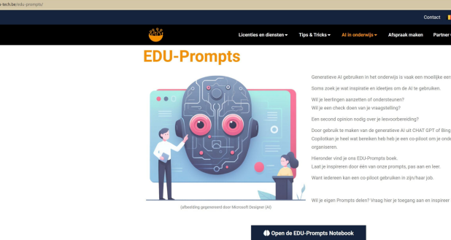
- Klik in de adresbalk: Klik eerst in de adresbalk en daarna buiten de adresbalk op een lege plek op de webpagina.
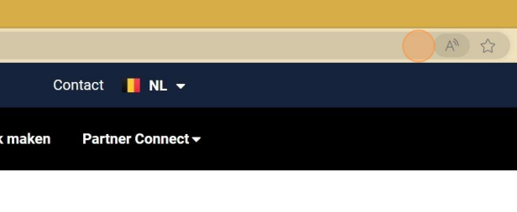
- Er verschijnt een icoon om een QR-code te maken. Klik hierop.
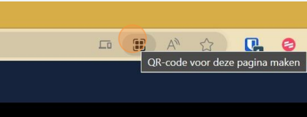
- Download de QR-code of kopieer deze.
